**ГИГРОМЕТР-ТЕРМОМЕТР ЦИФРОВОЙ ГТЦ-3**

ГТЦ-3 предназначен для измерения абсолютной температуры, относительной влажности, температуры точки росы, атмосферного давления, как в закрытых помещениях, так и в полевых условиях. Конструктивно прибор выполнен в виде блока регистрации и съемного измерительного зонда, подключаемого к прибору напрямую или через удлинительный кабель.

|  |  |  |
| --- | --- | --- |
| C:\Users\599A~1\AppData\Local\Temp\Rar$DIa1032.29134\Mask group_2.png | В базовой комплектации прибора имеются: таймер текущего времени и даты, звуковая и визуальная сигнализация отклонения измеренных параметров от заданных значений, индикатор разряда батареи. Прибор обеспечивает возможность запоминания и хранения результатов измерений во внутренней и внешней ячейках памяти с последующим выводом запомненных данных на встроенный ЖК-дисплей или на внешний ПК с использованием интерфейса USB-2 и беспроводного радиоинтерфейса. Наличие радиоканала позволяет выполнять дистанционный мониторинг состояния окружающей среды в реальном времени за счет беспроводной передачи данных на базовую станцию, а также трансляции полученных данных в сеть Интернет. Регистрация данных осуществляется в графической и табличной форме с возможностью формирования электронных отчетов. Демо-версия регистрации данных онлайн на облачном сервере представлена по адресу: <https://www.recontr.com/demo-gtc.php>  Пользователям предлагаются различные опции (модификации) прибора в зависимости от решаемых задач. Возможна адаптация изделия под требования заказчика. | |
|  | |  |

Технические параметры модификаций (опций) ГТЦ-3

|  |  |  |  |  |  |
| --- | --- | --- | --- | --- | --- |
| Наимевание характеристики | ГТЦ-3 | ГТЦ-3/1 | | ГТЦ-3/2 | ГТЦ-3/3 |
|  |  | | | |  |
| Диапазон измерения температуры °С | от - 40 до +85 | от - 40 до +85 | | от - 40 до +85 | от - 40 до +125 |
| Погрешность измерения температуры °С | ± 0,2 | ± 0,2 | | ± 0,5 | ± 0,2 |
| Диапазон измерения отн. влажности, % | от 0 до 98 | от 0 до 98 | | от 0 до 98 | от 0 до 98 |
| Погрешность измерен. отн. влажности, % | ±2,0 | ±2,0 | | ±3,0 | ±2,0 |
| Диапазон измерения атм.давления, гПа | от 300 до 1100 | от 300 до 1100 | | от 300 до 1100- | - |
| Погрешность измерения атм.давления, гПа | ±1,0 | ±1,0 | | ±1,0- | - |
| Расчет и отображение точки росы | есть | есть | | есть | есть |
| Съемный зонд с удлинителем | есть | есть | | есть | есть |
| Звуковая и визуальная индикация отклонения измеренных параметров от заданных значений | есть | есть | | есть | есть |
| Таймер текущего времени и латы | есть | есть | | есть | есть |
| Память | внутренняя  10 000 записей/  внешняя  2500 тыс. | внутренняя  10 000 записей/ | | внутренняя  10 000 записей/ | внутренняя  10 000 записей/ |
| Определение максимальных и минимальных значений | есть | есть | | есть | есть |
| Экран | TFT Display Shield 1.8" | TFT Display Shield 1.8" | | TFT Display Shield 1.8" | TFT Display Shield 1.8" |
| Интерфейс | USB,  Радиомодуль 868 МГц | USB,  Радиомодуль 433 МГц | | - | - |
| Дальность связи | 3000 м | 500 м | | - | - |
| Дополнительные устройства связи | Радиомодем  868 МГц | Радиомодем  433 МГц | | - | = |
| Электропитание | аккумулятор 3,7 В 1100 А/ч, адаптер (USB) | аккумулятор 3,7 В 1100 А/ч, адаптер (USB) | | 3 элемента ААА | 3 элемента ААА |
| Габариты, масса | 170х78х26, 0,3 кг | 170х78х26, 0,3 кг | | 170х78х26, 0,3 кг | 170х78х26, 0,3 кг |
|  | | |  | | | |

Метрологические параметры, функциональные характеристики, конструктивное исполнение прибора могут быть скорректированы при оформлении заказа на изделие.

**Области использования ГТЦ-3**

* измерение параметров микроклимата в производственных помещениях, на технологических линиях, испытательных лабораториях, музеях, архивах, аптеках, объектах коммунальных служб ;
* аттестация рабочих мест в центрах охраны труда и санитарно-эпидемиологического надзора;
* контроль хранения продукции на складах, в хранилищах, рефрижераторах.

**Организация информационно-измерительной сети**

С помощью ГТЦ-3 может быть организована локальная сеть контроля и мониторинга окружающей среды в 128 точках с радиусом действия до 3 км, а также трансляция полученных данных в сеть Интернет с размещением базы данных на облачном сервере. Доступ пользователей к базе данных осуществляется через предоставленный логин и пароль.

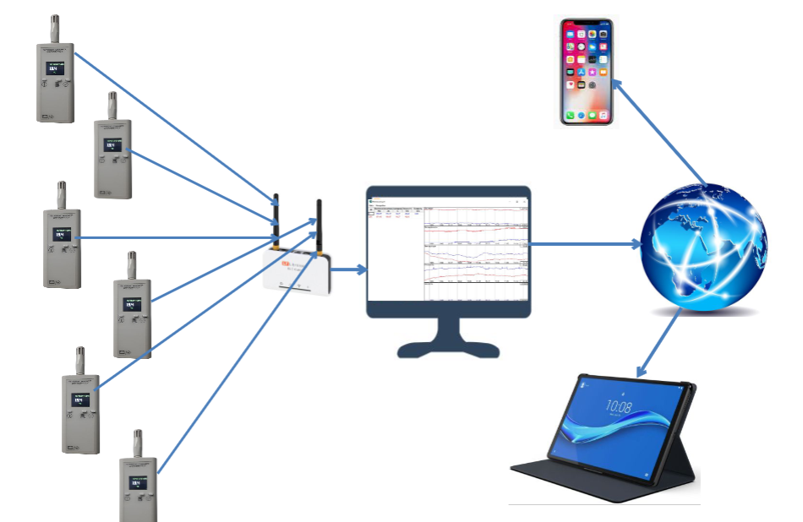

Топология информационно-измерительной сети

**Сеть на базе ГТЦ-3 обеспечивает:**

- сбор и обработку измерительной информации в приборах ГТЦ-3;

- передачу полученных данных на удаленный ПК по беспроводным каналам радиосвязи;

- трансляцию данных в сеть Интернет и их размещение на облачном сервере с возможностью доступа к ним пользователей;

- формирование конфигурации системы по требованию потребителя.

**Программное обеспечение ГТЦ-3 позволяет:**

- обеспечивать автоматическое формирование электронного журнала учета измеряемых параметров;

- устанавливать пределы измеряемых параметров;

- настраивать интервалы считывания данных;

- управлять списком пользователей, имеющих доступ к получаемой информации.

**Преимущества использования ГТЦ-3:**

- широкие функциональные возможности

- интуитивно понятный интерфейс

- контроль окружающей обстановки с возможностью беспроводной передачи данных на удаленные расстояния

- возможность организации пользователем локальной и глобальной сети контроля и мониторинга параметров окружающей среды

- гарантийное и постгарантийное обслуживание приборов и систем на их основе.